管理体系审核记录表
过程与活动、  抽样计划 | 涉及  条款 | 受审核部门：采购部 陪同人员： 王树辇 |  | 判定
 |  | 审核员： 邝柏臣 审核日期：2021-7-18
 |  | 审核条款：QMS:5.3/6.2/8.4.1/8.4.2/8.4.3
组织的岗位、职责和权限 | Q5.3 | 文件名称 | 如：管理手册第5.3章 | 符合  不符合
 |  | 运行证据 | 行政部主要负责：文件控制、记录控制、基础设施、组织知识、人员能力、意识、内部审核、人员招聘。
质量目标及其实现的策划 | Q6.2 | 文件名称 | 如：手册第6.2条款、《质量目标》、《分解目标》 | 符合  不符合
 |  | 运行证据 | 组织建立了与方针一致的文件化的管理目标。为实现总质量目标而建立的各层级质量目标具体、有针对性、可测量并且可实现。  总质量目标实现情况的评价，及其测量方法是：  质量目标 计算方法 责任部门 目标实际完成 （2021年1-5月）  采购及时率98%以上 采购计划到货数量/下达的采购订单的数量 采购部 100%  供方评价率：100% 供方评价数/供方数*100% 采购部 100%  合格供方的比率：100% 及时采购次数/采购次数*100% 采购部 100%  目标已实现  目标没有实现的，组织在内部及时进行原因分析并采取了改进措施。
外部提供的过程、产品和服务的控制 | Q8.4 | 文件名称 | 如：《外部提供的过程、产品和服务的控制程序》或《采购控制程序》 | 符合  不符合  符合  不符合
 |  | 运行证据 | 外部提供的过程、产品和服务包括：  原材料采购 产品的设计和开发 产品检测 某加工工序 部分产品 工装订制 设备维修 运输 售后服务 不合格品处置 顾客满意调查 其他  从《合格供方名单》中抽取下列证据：  新外部供方的初始评价和选择要求—— 充分 不充分，说明：  抽查新外部供方的评价记录名称：《 近一年来无新的外部供方 》  供方名称 北京安科之星防护用品有限公司  提供的产品/过程/服务种类 安全帽  收集评价资质材料 《营业执照》编号： 91110109691678346R 有效 失效 《资质证书》编号： 不适用 （适用时） 有效 失效 型式检测报告编号： NO.2020(帽) -142 （适用时）有效 失效 其他  样品试用的情况  供方现场评价情况 产品：安全帽 检测报告编号： NO.2020(帽) -142 检验日期：2020-8-12 检测机构：国家劳动保护用品质量督督检验中心 委托单位：北京安科之星防护用品有限公司 检验依据：GB2811-2019 检测项目：冲击吸收能力、耐穿刺性能、电绝缘性能 检验结果：符合要求  第二方审核情况 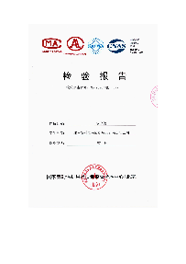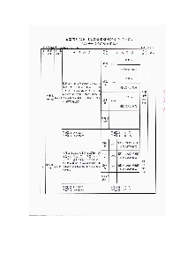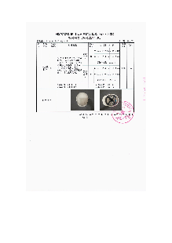  其他（采购合同） 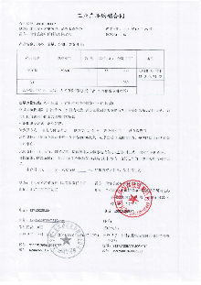  结论 符合合格供方 不符合合格供方  供方名称 依扬玖源（武汉）电子商务有限公司  提供的产品/过程/服务种类 工作服（棉上衣+绒裤子）  收集评价资质材料 《营业执照》编号： 91420104MA4KYQWF56 有效 失效 《资质证书》编号： （适用时） 有效 失效 型式检测报告编号： （适用时）有效 失效 其他  样品试用的情况 ——  供方现场评价情况 产品：工作服 检测报告编号：HAP19012821402 检测机构：江苏环谱检术服务有限公司 委托单位：湖北工衣世家服务有限公司 检测依据：FA/T81001-2012\GB18401-2010 检测结果：合格 检测日期：2019-1-28  第二方审核情况 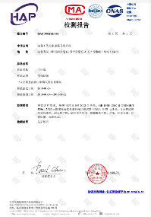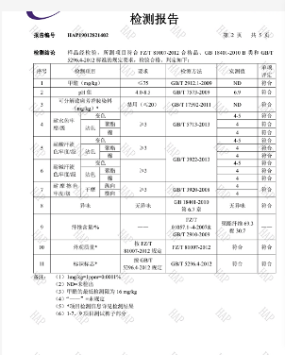  其他 ——  结论 符合合格供方 不符合合格供方  同时还抽查了办公用品的供方京东商城；打印耗材的供方 京东商城 与上述供方评价和选择控制情况。一致 不充分，说明：  老外部供方的初始评价和选择要求—— 充分 不充分，说明： ——  抽查老外部供方的评价记录名称：《 合格供方名单 》  该公司目前主要为菏泽圣元电力环保科技有限公司提供技术服务，服务过程所需的用品包括：药品、化学用品、配件等均由菏泽圣元电力科技有限公司统一采购提供。  供方名称 济宁市宏图化工有限公司 菏泽圣元电力环保科技有限公司  提供的产品/过程/服务种类 药品、化学用品、易损耗配件等  收集评价资质材料 《营业执照》编号： 91370811699659473Q 有效 失效 《危险化学品经营许可证》编号： 危化经【2018】000417 （适用时） 有效 失效 《非药品类易制毒化学品经营备案证书》鲁3J37081108258 型式检测报告编号： （适用时）有效 失效 其他  提供产品、过程和服务的绩效情况  供方现场评价情况 无  第二方审核情况 无  其他 ——  结论 符合合格供方 不符合合格供方  供方名称 京东商城、个体商户  提供的产品/过程/服务种类 办公用品、打印（惠普一体打印机、耗材）  收集评价资质材料 《营业执照》编号： 有效 失效 《资质证书》编号： （适用时） 有效 失效 型式检测报告编号： （适用时）有效 失效 其他  提供产品、过程和服务的绩效情况 无  供方现场评价情况 无  第二方审核情况 无  其他 ——  结论 符合合格供方 不符合合格供方  同时还抽查了 XXX的供方DDD有限公司；XXX的供方EEE有限公司 与上述供方评价和选择控制情况。一致 不充分，说明：
 |  | 现场观察 | 在生产现场和库房确认有是否有是从非合格供方处采购的材料。  没有 有，说明：
控制类型和程度 | Q8.4.2 | 文件名称 | 如：《外部提供的过程、产品和服务的控制程序》或《采购控制程序》 | 符合  不符合
 |  | 运行证据 | 对供方控制的类型和程度要求：充分 不充分，说明：  抽查重要供方的评价记录名称：《 供方评价记录表 》  供方名称 北京安科之星防护用品有限公司  提供的产品/过程/服务种类 安全帽  评价方法 验证数量、外观 生产能力和供应能力情况 质量及以往使用情况 查验供方的产品合格证、检验报告 采购（外包过程）产品的进货检验或验证要求 查验国家、行业、第三方产品检验报告 第三方管理体系、产品认证的要求 第二方体系、过程产品的审核、验证的要求 生产件批准程序的要求（或部分要求——产品、过程和设备的批准要求） 人员资格的要求 对供方的供方的管理体系要求 评价、选择和再评价供方的内容、资质、价格、产品质量、设备水平和状况、测量系统、技术水平、人员素质和能力、信誉、交付、守法意识、本行业中的地位、以往业绩、其他顾客满意程度、财务、售后服务、潜在按期高效供货的潜在能力  结论 对供方控制有效 对供方控制失效  供方名称 依扬玖源（武汉）电子商务有限公司  提供的产品/过程/服务种类 工作服  评价方法 验证数量、外观 生产能力和供应能力情况 质量及以往使用情况 查验供方的产品合格证、检验报告 采购（外包过程）产品的进货检验或验证要求 查验国家、行业、第三方产品检验报告 第三方管理体系、产品认证的要求 第二方体系、过程产品的审核、验证的要求 生产件批准程序的要求（或部分要求——产品、过程和设备的批准要求） 人员资格的要求 对供方的供方的管理体系要求 评价、选择和再评价供方的内容、资质、价格、产品质量、设备水平和状况、测量系统、技术水平、人员素质和能力、信誉、交付、守法意识、本行业中的地位、以往业绩、其他顾客满意程度、财务、售后服务、潜在按期高效供货的潜在能力  结论 对供方控制有效 对供方控制失效
提供给外部供方的信息 | Q8.4.3 | 文件名称 | 如：《外部提供的过程、产品和服务的控制程序》或《采购控制程序》 | 符合  不符合
 |  | 运行证据 | 在与外部供方沟通之前，所确定的要求是：  充分适宜 不充分适宜，说明： 充分和的。  抽查《采购合同》及《采购计划》。组织与外部供方沟通以下要求：  采购订单号/日期 2020年 2月25 日 2021年 2 月25 日 年 月 日  过程、产品和服务名称 安全帽 工作服  过程、产品和服务要求 符合GB 2811-2019、合格产品 合作产品  产品和服务批准； 安环部 安环部  方法、过程和设备的批准； 采购部 采购部  产品和服务的放行的批准 采购部 采购部  能力，包括所要求的人员资格 —— ——  外部供方与组织的互动； —— ——  组织使用的外部供方绩效的控制和监视； —— ——  组织或其顾客拟在外部供方现场实施的验证或确认活动。 —— ——

说明：不符合标注N

